数控车床是一种利用信息处理技术进行自动加工控制和金属切削的机床，主要用来对旋转体零件进行车削、镗削、钻削、铰削和攻丝等工序的加工，一般能用计算机程序对各类控制信息进行处理，如可自动完成内（外）圆柱面、圆锥面、球面、螺纹、槽及端面等工序的切削加工，还可处理逻辑电路难以处理的各种复杂信息。本章将介绍数控车床及车削中心的组成、分类和特点，以及插补和半径补偿原理，使读者对数控机床有一个感性认识，同时为后续的数控编程奠定基础。
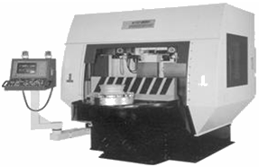
- 数控系统的概念及功能
- 数控车床的组成及工作流程
- 数控车床的加工工艺范围及特点
- 数控机床的分类
- 数控车床的分类
- 数控机床的插补

1.1 数控系统的概念及功能
数控系统是数控机床的核心，数控机床对零件的加工过程是严格按照加工程序所规定的参数及动作执行的。它是一种高效能的自动或半自动机床，具有多轴控制、主轴、进给、刀具补偿、自诊断报警和图形显示等功能，能最大限度地降低故障的发生率，提高工作效率。

1.1.2相关知识

1.1.2.1 数控系统的概念
1．数控
数控即数字控制（Numerical Control，NC），就是用数字化的信息对机床的运动及其加工过程进行控制的一种方法。简单地说，数控就是采用计算机或专用计算机装置进行数字计算、分析处理，发出相应指令，对机床的各个动作及加工过程进行自动控制的一门技术。
2．计算机数字控制
计算机数字控制（Computer Numerical Control，CNC）是用计算机存储系统软件实现数字控制功能，使数控系统由模拟控制系统发展为数字控制系统。计算机数字控制不论是运算速度、精度，还是系统的稳定性、可靠性，都比传统的数控系统有了很大的提高，为数控技术的发展提供了强大的生命力。
3．数控系统
数控系统是指利用数控技术实现自动控制的系统，是数控机床的核心。它可对NC代码进行识别、存储和插补运算，并输出相应的脉冲指令，经驱动伺服系统变换和放大，驱动机床完成相应的动作。数控系统主要用于控制对象的位置、角度、定位精度、定位速度、切削速度、温度和压力等。
4．数控加工
数控加工是把根据工件图样和工艺要求等原始条件编制的加工程序输入数控装置，经数控装置运算处理后转换成驱动伺服机构的指令信号，最后由伺服机构控制机床刀具与工件的相对运动，实现工件的自动加工。

1.1.2.2 数控系统的主要功能
数控系统的功能取决于数控系统硬件和软件的配置。一般说来，数控系统的主要功能如下。
（1）多轴控制功能：控制系统可以控制坐标轴的数目，其中包括平动轴和回转轴。基本平动轴是X、Y、Z轴，基本回转轴是A、B、C轴。
（2）主轴功能：可实现恒转速、恒线速度、定向停车及倍率开关等功能。
（3）进给功能：包括快速进给（空行程移动）、切削进给、手动连续进给、点动、进给量调整、自动加/减速等功能。
（4）刀具功能：指在数控机床上可以实现刀具的自动选择和自动换刀。
（5）刀具补偿功能：包括刀具位置补偿、半径补偿和长度补偿功能。
（6）插补功能：指数控机床能够实现的运动轨迹，如直线、圆弧、螺旋线和抛物线等。数控机床的插补功能越强，可加工的轮廓种类越多。
（7）辅助编程功能：如固定循环、镜像、图形缩放、子程序、宏程序、坐标轴旋转、极坐标等功能，可以减少手工编程的工作量，降低其难度。
（8）操作功能：数控机床通常具有单程序段运行、跳段执行、连续运行、试运行、图形模拟、机械锁住、暂停和急停等功能。
（9）自诊断报警功能：指数控系统对其软件、硬件故障的自我诊断能力。该功能可用于监视整个机床和加工过程是否正常，并在发生异常时及时报警。
（10）程序管理功能：指对加工程序的检索、编制、插入、删除、更名、锁住、在线编辑（即执行自动加工的同时进行编辑）以及程序的存储、通信等。
（11）图形显示功能：在显示器上进行二维或三维、单色或彩色的图形显示，还可以进行刀具轨迹动态显示。
（12）通信功能：现代数控系统中一般都配有RS232或DNC接口，可以与上级计算机进行信号的高速传输。高档数控系统还可以与Internet相连，以适应FMS、CIMS的要求。

1.2 数控车床的组成及工作流程
数控车床主要由计算机数控系统和数控车床本体组成。数控车床的工作流程首先是根据零件加工图样进行工艺分析，确定加工方案、工艺参数等，然后编写数控加工程序，接着将程序输送给数控装置，最后由伺服系统驱动车床，自动完成相应零件的加工。

1.2.2相关知识

1.2.2.1 数控车床的组成
传统观点认为，数控车床由程序载体、输入装置、数控系统、伺服系统、位置检测装置和车床主体等组成，但现代数控车床的数控系统都采用模块化结构，伺服系统中的伺服单元和驱动装置为数控系统的一个子系统，输入/输出装置也为数控系统的一个功能模块，所以现代观点认为，数控车床主要由计算机数控系统和数控车床本体组成，如图1-1所示。
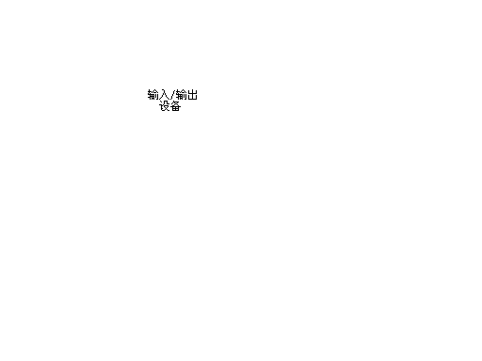
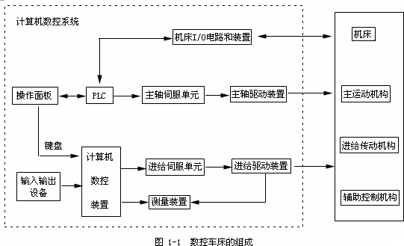

图1-1 数控车床的组成
1．输入装置
数控车床是按照编程人员编制的程序运行的。通常编程人员将程序以一定的格式或代码存储在一种载体上（如穿孔带或磁盘等），通过数控车床的输入装置输入到数控装置中去。此外，还可以使用数控系统中的RS232或DNC接口，与计算机进行信号的高速传输。
2．数控装置
数控装置是数控车床的核心，一般由输入装置、控制器、运算器和输出装置组成。它将接收到的数控程序经过编译、数学运算和逻辑处理后，输出各种信号到输出接口上。
3．伺服系统
伺服系统的作用是把来自数控装置的脉冲信号转换成机床移动部件的运动。它接收数控装置输出的各种信号，经过分配、放大和转换，驱动各运动部件完成零件的切削加工。其伺服精度和动态响应是影响数控车床的加工精度、表面质量和生产率的重要因素之一。
4．位置检测装置
位置检测装置根据系统要求不断测定运动部件的位置或速度，并转换成电信号传输到数控装置中，数控装置将接收的信号与目标信号进行比较、运算，对驱动系统不断进行补偿控制，保证运动部件的运动精度。
5．车床主体
数控车床的主体由主轴、床身及导轨、刀架、尾座和进给机构等组成，如图1-2所示。它们的设计和制造应该具有结构先进、刚性好、制造精度高、工作可靠等许多优点，才能保证加工零件的高精度和高效率。
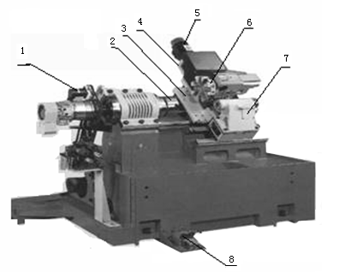

1-脉冲编码器 2-主轴 3-z向滑板 4-X向滑板

5-X轴进给电机 6-回转刀架 7-尾座 8-脚踏开关

图1-2 数控车床的组成结构

1.2.2.2 数控车床的工作流程
数控车床的工作流程示意图如图1-3所示。
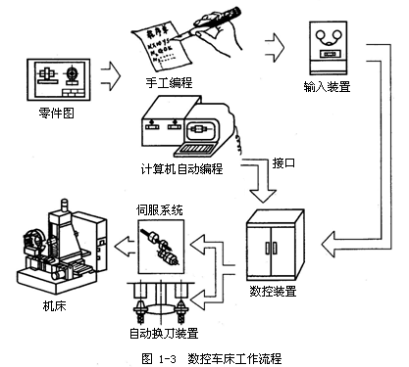

图1-3 数控车床的工作流程
具体流程介绍如下。
（1）首先根据零件加工图样进行工艺分析，确定加工方案、工艺参数和位移数据。
（2）根据零件结构的复杂程度，编程者用规定的程序代码和格式编写零件加工程序单，或使用自动编程软件进行CAD/CAM工作，直接生成零件的加工程序文件。
（3）将加工程序的内容以代码形式完整记录在信息介质（如穿孔带或磁带）上。
（4）通过阅读机把信息介质上的代码转变为电信号，并输送给数控装置。由手工编写的程序，可以通过数控机床的操作面板输入；由编程软件生成的程序，则通过计算机的串行通信接口直接传输到数控机床的数控单元（MCU）。
（5）数控装置将所接收的信号进行一系列处理后，将处理结果以脉冲信号形式向伺服系统发出执行的命令。
（6）伺服系统接到要执行的信息指令后，立即驱动车床机构，使刀具和工件严格按照指令的要求进行位移，自动完成相应零件的加工。

1.3 数控车床的加工工艺范围及特点
数控车床主要用于加工各种复杂的回转体零件，如进行外圆、内圆、锥面、球面、端面、螺纹、切槽和割断车削加工，同时也可进行各种孔加工，如中心钻孔、钻孔、车孔和铰孔加工等。

1.3.2相关知识

1.3.2.1 数控车削加工工艺范围
数控车床是数控机床中应用最广泛的一种，在数控车床上可以加工各种复杂的回转体零件，一般车削中心还能进行铣削、钻削以及加工多边形零件。如图1-4所示为数控车削加工工艺范围。

图1-4 车削工艺范围

1.3.2.2 数控车削的特点
1．数控车床的加工特点
数控车床加工具有以下特点：
（1）自动化程度高
数控加工过程是按输入的程序自动完成的，操作者只需开始时对刀、装卸工件、更换刀具，在加工过程中主要是观察和监督车床运行，大大减轻了操作者的体力劳动强度。但是，由于数控车床的技术含量高，操作者的脑力劳动强度相应提高。
（2）加工的零件精度高、质量稳定
数控车床的定位精度和重复定位精度都很高，较容易保证一批零件尺寸的一致性，只要工艺设计和程序正确、合理，加之精心操作，就可以保证零件获得较高的加工精度，也便于对加工过程实行质量控制。
（3）生产效率高
数控车床加工时能在一次装夹中加工多个加工表面，一般只检测首件，所以可以省去普通车床加工时的不少中间工序，如划线、尺寸检测等，减少了辅助时间和机动时间，而且由于数控加工出的零件质量稳定，为后续工序带来了方便，其综合效率明显提高。
（4）便于新产品的开发和改型
数控加工一般不需要过多复杂的工艺装备，只需编制加工程序即可将形状复杂和精度要求较高的零件加工出来。当产品改型或更改设计时，只要改变程序即可，而无须重新设计工装。因此，数控加工能大大缩短产品研制周期，为新产品的研制开发、产品的改进和改型提供了捷径。
（5）有利于现代化管理
数控车床加工所使用的刀具和夹具可进行规范化、现代化管理。数控车床使用数字信号和标准代码作为控制信息，易于实现加工信息的标准化。它与计算机辅助设计和制造（CAD/CAM）有机地结合起来，是现代集成制造技术的基础。
2．数控车床所用工艺设备的特点
（1）刀架的特点
刀架是数控车床的重要部件，用于安装各种切削加工刀具，其结构直接影响车床的切削性能和工作效率。
转塔式刀架是普遍采用的一种刀架形式，如图1-5所示。它通过转塔头的旋转、分度和定位来实现车床的自动换刀工作；两轴连续控制的数控车床，一般都采用6～12工位转塔式刀架；排刀式刀架主要用于小型数控车床，适用于短轴或套类零件加工。
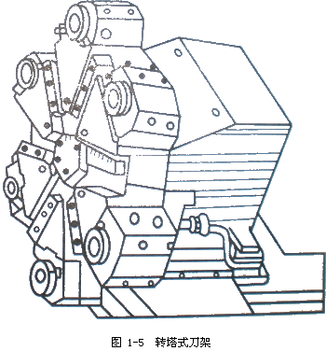

图1-5 转塔式刀架
（2）刀具的特点
刀具具有以下特点：
① 精度较高、寿命长、尺寸稳定、变化小。数控车床能兼作粗、精车削，为使粗车能大切深、大走刀，要求粗车刀具强度高、耐用度好；精车为保证加工精度，所以要求刀具锋利、精度高、耐用度好。
② 快速换刀。
③ 能较好地控制切削的折断、卷曲和排出。
④ 具有较好的可冷却性。
从结构上看，车刀可分为整体式车刀、焊接式车刀和机械夹固定式车刀（简称机头刀）。整体式车刀主要是整体式高速钢车刀，它具有抗弯强度高、冲击韧性好、制造简单和刃磨方便、刃口锋利等优点；焊接式车刀是将硬质合金刀片用焊接的方法固定在刀体上，经刃磨而成；机械夹固定式车刀可分为机械夹固定式可重磨车刀和机械夹固定式不重磨车刀。数控车床应尽可能使用机夹刀。由于机夹刀在安装时一般不采用垫片调整刀尖高度，所以刀尖高度的精度在制造时就得到了保证。对于长径比较大的内径刀杆，应具有良好的抗震结构。
从刀具的形状看，数控车削中常用的车刀如图1-6所示。

图1-6 数控车床常用车刀
（3）夹具的特点
在经济型数控车床中，考虑成本的因素，一般使用与普通车床相同的手动自定心卡盘。
在全功能型数控车床中，一般使用自定心液压或气动卡盘。其中，液压动力卡盘用于夹持加工零件，它主要由固定在主轴后端的液压缸和固定在主轴前端的卡盘两部分组成，其夹紧力的大小通过调整液压系统的压力进行控制，具有结构紧凑、动作灵敏且能够实现较大夹紧力的特点。

1.4 数控机床的分类
随着数控技术的飞速发展，数控机床的品种和规格越来越多。其中，金属切削机床常用的有车床、铣床、磨床、刨床、镗床和拉床等。本节将数控机床按运动轨迹和伺服系统分类。其中，按运动轨迹可分为点位控制系统、直线控制系统和轮廓控制系统的数控机床。按伺服系统可分为全闭环伺服系统、半闭环伺服系统和开环伺服系统的数控机床。

1.4.2相关知识

1.4.2.1 按运动轨迹分类
1．点位控制系统
点位控制系统的数控机床，其数控装置只能控制刀具从一点到另一点的位置，而不控制移动的轨迹。这是因为点位控制系统的数控机床只要求获得准确的加工坐标点的位置，而对移动轨迹没有严格要求，并且在移动和定位过程中不进行任何加工。为了减少移动部件的运动与定位时间，一般先快速移动到终点附近位置，然后低速准确移动到终点定位位置，以保证良好的定位精度。移动过程中刀具不进行切削。起点到终点的运动轨迹可以是轨迹1或轨迹2中的任一种，如图1-7所示。
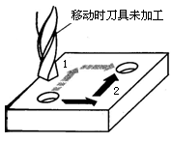
图1-7 点位控制加工示意图

2．直线控制系统
直线控制系统的数控机床，不但要求刀具或数控工作台从起点坐标运动到终点坐标，而且要求刀具或数控工作台以给定的速度沿平行于某坐标轴方向运动的过程中进行切削加工。该类系统也可以控制刀具或数控工作台同时在两个轴向以相同的速度运动，从而沿某坐标轴成45°的斜线进行加工，如图1-8所示。
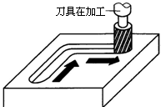
图1-8 直线控制系统加工示意图
3．轮廓控制系统
轮廓控制系统的数控机床，能够对两个或两个以上的坐标轴同时进行控制。它不仅能够控制机床移动部件的起点和终点坐标值，而且能够控制整个加工过程中每一点的速度与位移；既能控制加工轨迹，又能加工出符合要求的轮廓。其加工工件可以用直线插补或圆弧插补的方法进行切削加工。轮廓控制系统加工示意图如图1-9所示。
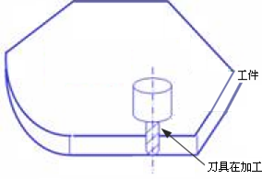

图1-9 轮廓控制系统加工示意图

1.4.2.2 按伺服系统分类
1．全闭环伺服系统
全闭环伺服系统的数控机床带有位置检测装置，其位置检测装置采用直线位移检测元件，直接安装在机床的移动部件上，将测量结果直接反馈到数控装置中。通过反馈可消除从电动机到机床移动部件整个机械传动链中的传动误差，最终实现精确定位。
本系统的特点是加工精度高、移动速度快，但由于受到进给丝杠的扭转刚度、摩擦阻尼特性和间隙等非线性因素的影响，给调试工作造成很大的困难，而且系统复杂、成本高，故主要适用于精度要求很高的数控机床，如加工中心、数控镗铣床、数控超精车床和数控超精铣床等。全闭环伺服系统结构如图1-10所示。
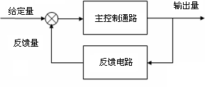

图1-10 全闭环伺服系统结构
2．半闭环伺服系统
大多数控机床采用的是半闭环伺服系统，这类驱动系统在电机的端头或丝杠的端头安装检测元件（如感应同步器或光电编码器等），通过检测其转角来间接检测移动部件的位移，然后反馈到数控系统中。由于大部分机械传动环节未包括在系统闭环环路内，因此可获得较稳定的控制特性。其控制精度虽不如全闭环控制数控机床，但调试比较方便，因而被广泛采用。半闭环伺服系统结构如图1-11所示。
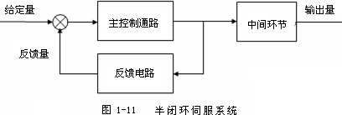
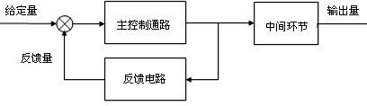

图1-11 半闭环伺服系统结构
3．开环伺服系统
开环伺服系统的数控机床不带位置检测及反馈装置，通常用步进电机作为执行机构。输入数据经过数控系统的运算，发出脉冲指令，使步进电机轴转过一个角度，再通过机械传动机构把步进电机轴的转动转换为工作台的直线移动，移动部件的移动速度和位移量由输入脉冲的频率和脉冲个数决定。开环伺服系统结构如图1-12所示。
开环系统由于没有位置反馈环节，因此具有结构简单、系统稳定、容易调试和成本较低等特点；其缺点是系统没有误差补偿，精度较低。这种系统一般适用于经济型数控机床和旧机床改造。
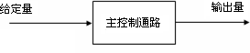

图1-12 开环伺服系统结构

1.5 数控车床的分类
数控车床品种繁多，规格不一，可以按多种方法进行分类。

1.5.2相关知识

1.5.2.1 按车床主轴位置分类
1．立式数控车床
立式数控车床简称数控立车，如图1-13所示。其车床主轴垂直于水平面，由一个直径很大的圆形工作台来装夹工件。这类机床主要用于加工径向尺寸大、轴向尺寸相对较小的大型复杂零件。
2．卧式数控车床
卧式数控车床又分为数控水平导轨卧式车床和数控倾斜导轨卧式车床（其倾斜导轨结构可以使车床具有更大的刚性，并易于排除切屑），如图1-14所示。
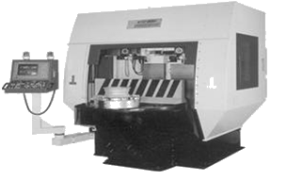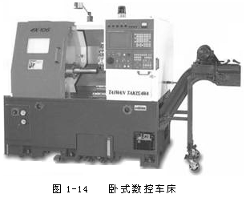
图1-13 立式数控车床 图1-14 卧式数控车床

1.5.2.2 按加工零件的基本类型分类
1．卡盘式数控车床
卡盘式数控车床没有尾座，适合车削盘类（含短轴类）零件。卡盘结构多具有可调卡爪或不淬火卡爪（即软卡爪），夹紧方式多为电动或液动控制。
2．顶尖式数控车床
顶尖式数控车床配有普通尾座或数控尾座，适合车削较长的零件及直径不太大的盘类零件。

1.5.2.3 按刀架数量分类
1．单刀架数控车床
这类数控车床一般都配置有各种形式的单刀架，如四工位卧动转位刀架或多工位转塔式自动转位刀架，采用两坐标控制，如图1-15所示。
2．双刀架数控车床
这类车床的双刀架配置平行分布，也可以是相互垂直分布，采用4坐标控制，如图1-16所示。
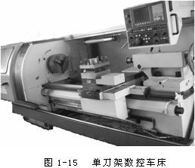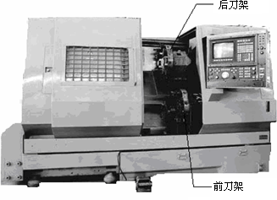
图1-15 单刀架数控车床 图1-16 双刀架数控车床

1.5.2.4 按功能分类
1．经济型数控车床
经济型数控车床是采用步进电动机和单片机对普通数控车床的进给系统进行改造后形成的简易型数控车床，其成本较低，但自动化程度和功能都比较差，车削加工精度也不高，适用于要求不高的回转类零件的车削加工，如图1-17所示。
2．普通数控车床
普通数控车床是根据车削加工要求在结构上进行专门设计并配备通用数控系统而形成的数控车床，其数控系统功能较强，自动化程度和加工精度也比较高，适用于一般回转类零件的车削加工。这种数控车床可同时控制两个坐标轴，即X轴和Z轴。
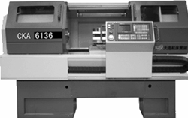

图1-17 经济型数控车床
3．车削加工中心
车削加工中心在普通数控车床的基础上增加了C轴和动力头，更高级的数控车床还带有刀库，可控制X、Z和C 3个坐标轴，联动控制轴可以是（X,Z）、（X,C）或（Z,C）。由于增加了C轴和铣削动力头，这种数控车床的加工功能大大增强，除可以进行一般车削外，还可以进行径向和轴向铣削、曲面铣削、中心线不在零件回转中心的孔和径向孔的钻削等加工。如图1-18（a）所示为车削中心整体结构，图1-18（b）所示为车削中心内部。
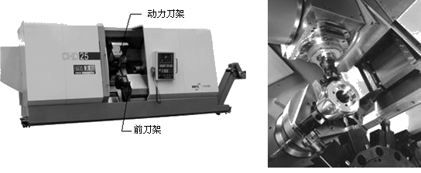

（a）车削中心整体结构 （b）车削中心内部

图1-18 车削加工中心

1.5.2.5 按数控车床的布局分类
数控车床床身导轨与水平面的相对位置如图1-19所示。它有4种布局形式，如图1-19（a）所示为平床身，图1-19（b）所示为斜床身，图1-19（c）所示为平床身斜滑板，图1-19（d）所示为立床身。
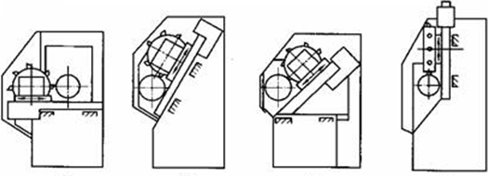

（a）平床身 （b）斜床身 （c）平床身斜滑板 （d）立床身

图1-19 数控车床床身导轨与水平面的相对位置
各布局形式的特点如下：
（1）水平床身的工艺性好，便于导轨面的加工。水平床身配上水平放置的刀架可提高刀架的运动精度，一般可用于大型数控车床或小型精密数控车床的布局。但是水平床身下部空间较小，故排屑困难。从结构尺寸上看，刀架水平放置使得滑板横向尺寸较长，从而加大了机床宽度方向的结构尺寸。如图1-20所示为水平床身。
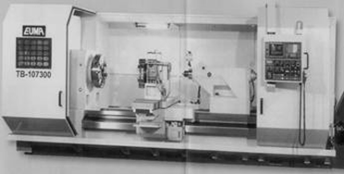

图1-20 数控车床水平床身
（2）水平床身配置倾斜放置的滑板，并配置倾斜式导轨防护罩，这种布局形式一方面有水平床身工艺性好的特点，另一方面机床宽度方向的尺寸较水平配置滑板的要小，且排屑方便。水平床身配上倾斜放置的滑板和斜床身配置斜滑板布局形式被中、小型数控车床普遍采用。这两种布局形式的特点是排屑容易，热铁屑不会堆积在导轨上，也便于安装自动排屑器；操作方便，易于安装机械手，以实现单机自动化；机床占地面积小，外形简单、美观，容易实现封闭式防护。如图1-21所示为倾斜床身。
（3）斜床身导轨倾斜的角度分别为30°、45°、60°、75°和90°（称为立式床身，如图1-22所示），若倾斜角度小，排屑不便；若倾斜角度大，导轨的导向性差，受力情况也差。导轨倾斜角度的大小还会直接影响机床外形尺寸高度与宽度的比例。综合考虑上面的因素，中小规格数控车床床身的倾斜度以60°为宜。
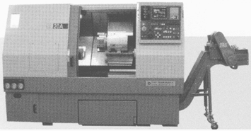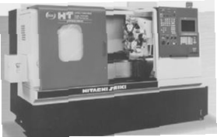

图1-21 数控车床倾斜床身 图1-22 立式床身

1.6 数控机床的插补
计算机数控系统最主要的任务就是根据被加工零件的外形轮廓尺寸以及精度要求编制加工程序，计算出机床各运动坐标轴的进给指令，分别驱动各运动坐标轴协调运动，从而获得刀具相对于工件的理想运动轨迹。该处理过程必须采用插补实现。

1.6.2相关知识

1.6.2.1 插补的作用及原理
1．插补的作用
在轮廓控制加工中，刀具轨迹必须严格按零件轮廓曲线运动。插补运算的作用是按一定的关系向机床各个坐标轴的驱动控制器分配进给脉冲，使伺服电动机驱动工作台运动，工作台相对主轴的运动轨迹以一定的精度要求逼近所加工零件的外形轮廓尺寸。
2．插补的概念
数控系统的插补是指根据给定的数学函数，在理想的轨迹和轮廓上的已知点之间进行数据密化处理的过程。其任务就是在每一个插补周期内，根据指令、进给速度计算出一个微小的直线段运动，经过若干个插补周期后，刀具从起点运动到终点，完成这段轮廓的加工。
3．插补的基本原理
由工程数学可知，微积分对研究变量问题的基本方法是“无限分割，以直代曲，以不变代变，得微元再无限积累，对近似取极限，求得精确值”。对于数控机床运动轨迹控制的插补运算也正是按这一原理来解决的。概括起来，可描述为“以脉冲当量为单位，进行有限分段，以折代直，以直代曲，分段逼近，相连成轨迹”。需要说明的是，这个脉冲当量与基坐标显示分辨率是一致的，它与加工精度有关，表示插补器每发出一个脉冲，使执行电动机驱动丝杠所走的行程，通常为0.001～0.01mm/脉冲。

1.6.2.2 插补分类
插补功能的好坏直接影响系统控制精度和速度，是数控系统的主要技术性能指标，所以插补软件是数控系统的核心软件。多年来人们一直在寻找一种简单有效的插补方法，目前主要采用的方法如下。
（1）数字脉冲乘法器插补法，也称MIT法，这是一种直线插补器。
（2）逐点比较法，也称代数运算法。
（3）数字积分插补法，也称数字微分分析法（DDA）。
不同的插补方法适用于不同的场合，在此重点介绍常用的逐点比较法。
1．逐点比较法概述
逐点比较法是被控制的对象在按要求的轨迹运动时，每走一步都要与规定的轨迹比较，由比较结果决定下一步移动的方向。这种方法的特点是运算直观、插补误差不大于一个脉冲当量、输出脉冲均匀且速度变化小、调节方便等，故在数控机床中应用较多。
2．逐点原理
对于直线插补来说，插补过程中每处理一步都要完成以下4个工作节拍。
- 偏差判别：判别当前动点偏离理论轨迹的位置。
- 进给控制：确定进给坐标及进给方向。
- 偏差计算：计算出进给后动点（即加工点）到达新位置的新偏差值，作为下一步判别的依据。
- 终点判别：判别是否到达终点。若到达终点，则发出插补完成信息；若未到达终点，则返回去再进行偏差判别，重复上述步骤。
3．逐点比较法直线插补（第一象限直线插补）
如图1-23所示，第一象限中有理论轨迹OA，取轨迹的起点为坐标原点，终点坐标为A(X_{e}，Y_{e})，动点坐标为m(X_{m}，Y_{m})。若每运动一步在X或Y方向进给一个脉冲当量，插补过程如下。
（1）偏差判别
直线斜率的表达式为：
线OA的斜率
线OM的斜率
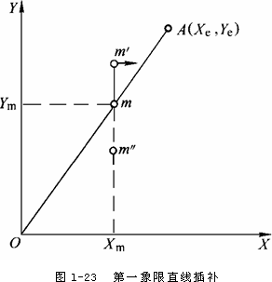

图1-23 第一象限直线插补
则动点的判别方程为：
① 当动点位于线上方时，，所以，即。
② 当动点位于线下方时，，所以，即。
③ 当动点位于线上时，，所以，即。
其中，称为偏差函数，若，则动点恰好在直线上；若，则动点在直线上方；若，则动点在直线下方。
（2）进给控制
进给控制的原则是向减少误差的方向前进。直线在第一象限，其终点坐标X、Y均为正值，则动点的一步进给应该是+ΔX或+ΔY，其他象限可类推。
① 当F_{m}≥0时，控制刀具向X轴正向进给一步，即ΔX=1。
② 当F_{m}＜0时，控制刀具向Y轴正向进给一步，即ΔY=1。
（3）偏差计算
① 当F_{m}≥0时，沿X轴进给之后，新一点的坐标为（X_{m}+1, Y_{m}），新一点的偏差为
F_{m}+1=Y_{m}X_{e}-（X_{m}+1）Y_{e}=F_{m}-Y_{e}
② 当F_{m}＜0时，沿Y轴进给之后，新一点的坐标为（X_{m}, Y_{m}＋1），新一点的偏差为
F_{m}+1=(Y_{m}+1)X_{e}-X_{m}Y_{e}=F_{m}+X_{e}
（4）终点判别
最常用的方法是设置一个长度计数器，根据脉冲当量的大小计算出所走的总步数，无论X轴还是Y轴，每输出一个进给脉冲，计数长度就减1，当计数长度减到0时，表示到达终点，插补结束。具体方法有以下3种。
① 单向记数
将X_{e}或Y_{e}中数值较大的坐标值作为计数长度。若|X_{e}|＞|Y_{e}|，则计X值，X走一步，计数长度减1，直到计数长度为0，插补停止。此方法的位移误差可控制在一个脉冲当量内。
② 双向计数
将的数值作为计数长度。用此方法计数，寄存器的长度设置增加，运算量增加。
③ 分别计数
、独立计数，即N₁减为0，N₂也减为0时，插补停止。此方法插补精度高，但需要两个计数器，同时增加了数控系统的判别时间。

课堂训练 逐点直线插补实例
加工如图l-24所示的直线，用逐点比较法对该直线进行插补，并画出插补轨迹。脉冲当量为1mm/脉冲，采用双向计数。

图1-24 直线插补
解：X_{e}=5，Y_{e}=3，计数长度，插补自原点开始，，插补过程如表1-1所示。
表1-1 逐点比较法直线插补运算过程
序 号 | 偏 差 判 别 | 进 给 | 偏 差 计 算 | 终 点 判 别
1
2
3
4
5
6
7
8
4．逐点比较法圆弧插补（第一象限圆弧插补）
圆弧插补有顺时针圆弧插补和逆时针圆弧插补之分。无论顺时针圆弧插补还是逆时针圆弧插补，都是以加工点相对于理论圆弧的位置来确定刀具的运动轨迹的。理论圆弧的标准方程式为，加工点（动点）的方程式为。如动点落在圆外，则平行于坐标轴方向向圆内走一步；反之，动点落于圆内，则平行于坐标轴方向向圆外走一步。
如图l-25所示，坐标原点为圆弧的圆心，圆上两点A（X_{o},Y_{o}）、B（X_{e}，Y_{e}），动点m（X_{m}，Y_{m}）。若每运动一步在X或Y方向进给一个脉冲当量，插补过程如下。

（a）逆圆 （b）顺圆

图1-25 第一象限圆弧插补
（1）偏差判别
偏差判别如表1-2所示。
（2）进给控制、坐标计算和偏差计算
进给控制、坐标计算和偏差计算如表1-3所示。
表1-2 偏差判别
 | 顺 圆 | 逆 圆
圆的一般表达式
动点的方程
若动点在圆上
若动点在圆外
若动点在圆内
设偏差函数
表1-3 进给控制、坐标计算、偏差计算
条 件 |  | 坐 标 进 给 | 坐 标 计 算 | 偏 差 计 算
逆圆
顺圆

（3）终点判别
终点判别根据脉冲当量的大小计算出所走的总步数。
① 单向记数
将X_{e}或Y_{e}中数值较小的坐标值作为计数长度。例如，当|X_{e}|＞|Y_{e}|时，则计Y值，Y走一步，计数长度减1。此方法的位移误差可控制在一个脉冲当量内。
② 双向计数
将作为计数单位，每进给一步，计数器减1；当长度计数器减为0时，插补结束。

课堂训练 圆弧插补实例
插补如图l-26所示的逆圆，脉冲当量为1mm／脉冲，采用双向计数。
解：X_{o}=4，Y_{o}=0，X_{e}=0，Y_{e}=4，计算长度=8，插补自点（4，0）开始，F₀=（4²+0²）-（0²+4²）=0，插补过程如表1-4所示。
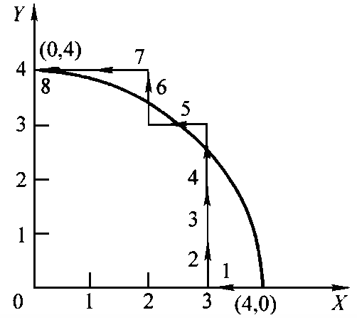

图1-26 逆圆插补轨迹
表1-4 逐点比较法圆弧插补运算过程
序 号 | 偏 差 判 别 | 进 给 | 偏 差 计 算 | 坐 标 计 算 | 终 点 判 别
1
2
3
4
续表
序 号 | 偏 差 判 别 | 进 给 | 偏 差 计 算 | 坐 标 计 算 | 终 点 判 别
5
6
7
8
以上介绍的直线插补和圆弧插补都是第一象限的，其他3个象限的插补运算可以仿照第一象限获得，区别只在于控制进给运动方向的不同。

1.7 本章精华回顾
（1）数控车床是一种利用信息处理技术进行自动加工控制和金属切削的机床，主要用来对旋转体零件进行车削、镗削、钻削、铰削和攻丝等工序的加工。
（2）数控系统是数控机床的核心，可对NC代码进行识别、存储和插补运算，并输出相应的脉冲指令，经驱动伺服系统变换和放大，驱动机床完成相应的动作。
（3）数控车床的工作流程首先是根据零件加工图样进行工艺分析，确定加工方案、工艺参数等，然后编写数控加工程序，接着将程序输送给数控装置，最后由伺服系统驱动车床，自动完成相应零件的加工。
（4）传统观点认为数控车床由程序载体、输入装置、数控系统、伺服系统、位置检测反馈装置和车床主体等组成，而现代观点认为数控车床主要由计算机数控系统和数控车床本体组成。
（5）数控机床按运动轨迹可分为点位控制系统、直线控制系统和轮廓控制系统的数控机床；按伺服系统可分为全闭环伺服系统、半闭环伺服系统和开环伺服系统的数控机床。
（6）插补运算的作用是按一定的关系向机床各个坐标轴的驱动控制器分配进给脉冲，使伺服电动机驱动工作台运动，工作台相对主轴的运动轨迹以一定的精度要求逼近所加工零件的外形轮廓尺寸。

